“TRABAJO PRACTICO N°1”
Profesora: Laciar M. Alejandro 
Tema: ”Capacidades Condicionales”
Fecha de Inicio:30/04/24
Fecha de Entrega:09/04/24
Nombre y Apellido:Germán Vera
Curso:”2°A”

Cuestionario:
1)¿Qué son las capacidades Física?
2)Nombre los dos grupos en los que se clasifican las capacidades físicas.
3)¿Qué son las capacidades condicionales?
4)¿Cómo se clasifican las capacidades condicionales?
5)¿Qué entiende por cada una de ellas? Explique.
6)De 2 ejemplos de ejercicios de cada una de ellas (Coloca en cada ejercicio a que capacidad condicional pertenece) .
Respuestas:
- Las cualidades o capacidades físicas son los componentes básicos de la condición física y por lo tanto son los elementos esenciales para la prestación motriz y deportiva, por ello para mejorar el rendimiento físico el trabajo a desarrollar se debe basar en el entrenamiento de las diferentes capacidades.

2)

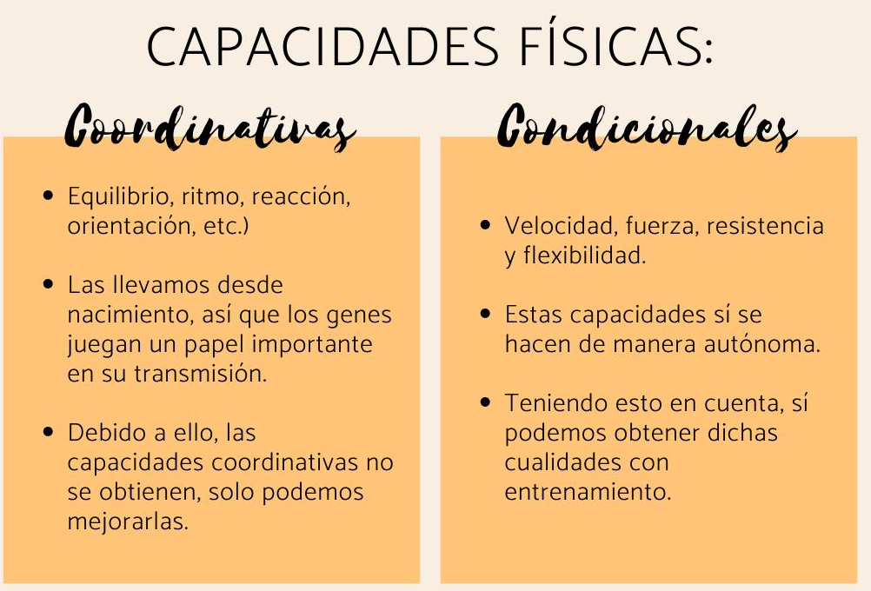
3) Las capacidades físicas condicionales son aquellas cualidades funcionales del ser humano que se ejecutan mediante la actividad física.

4) Estas cualidades pueden dividirse en dos grandes grupos: las capacidades físicas condicionales, que hacen referencia a la fuerza, la velocidad, la flexibilidad y la resistencia y las capacidades coordinativas, grupo relacionado con la orientación, el equilibrio, la agilidad, etc.

5) Las capacidades condicionales están determinadas por factores energéticos y se basan en el proceso de obtención y transmisión de energía; dentro de las mismas encontramos la velocidad, la fuerza, la resistencia y la flexibilidad.

6)

Flexibilidad
* Sentado con piernas estiradas.
* Flexionas la cadera al frente para llevar abdomen a piernas.
Fuerza
* Plancha. La plancha es un ejercicio muy completo de progresión isométrica que se emplea en diferentes disciplinas: entrenamiento de fuerza, yoga, pilates, entre otras. ...
* Sit-ups. Las sit-ups son flexiones que se hacen desde el suelo. …
Resistencia
* Caminar con rapidez.
* Andar en bicicleta.
Velocidad
* Correr. Correr es una de las actividades más comunes y que trae más beneficios. ...
* Saltar la cuerda. ...

